Appel à programmes des PEPR Exploratoires (2021 - Vague 2)

DEFI’PORT
Les ports de demain : territoires de recherche, laboratoires d’innovations

Établissement(s) co-pilote(s) : Ifremer (ONR), Université Bretagne Sud, Université de Toulon, Université Le Havre Normandie, La Rochelle Université
Puisqu’aucune université ni aucun organisme ne constitue un centre de gravité significatif en la matière, 4 universités portuaires, expertes et engagées dans la recherche, associées à l’Ifremer, ont décidé de former un consortium capable de porter une stratégie et un programme national ambitieux et d’associer toutes forces académiques disponibles, notamment celles rassemblées au sein du Réseau des Universités Marines.

Contacts :
> Mathias Tranchant (mathias.tranchant@univ-ubs.fr ; 06.10.22.07.35)
> Chantal Compère (chantal.compere@ifremer.fr ; 06.43.57.98.51)

Enjeux :
> Les ports maritimes et fluviaux sont des territoires stratégiques et sensibles, qui représentent des enjeux essentiels de souveraineté, de compétitivité et de durabilité.
> Deuxième puissance océanique mondiale, ouverte sur 3 mers et 4 océans, dotée de 18 000 km de littoral, traversée par de grands systèmes fluviaux qui font communiquer ses côtes en profondeur avec l’arrière-pays, la France possède une géographie dont le potentiel portuaire est très important. Cependant, à certains égards, la réalité de ses ports ne lasse pas de décevoir au vu du dynamisme de ses voisins.
> Les ports français se trouvent confrontés aujourd’hui à une série de défis majeurs pour lesquels il convient de se mobiliser afin qu’ils puissent pleinement contribuer à l’essor, au rayonnement et à l’attractivité de notre pays.
> Les forces scientifiques françaises travaillant sur les ports sont « archipélisées », désordonnées et trop sauvent invisibles, contrairement à d’autres pays européens (ex. : Pays-Bas, Belgique, Finlande, Suède).

Objectifs :
> Les ports du futur, à l’échéance de 2030, devront répondre à des défis majeurs. Il leur faudra être respectueux de leur environnement, économes en énergie, décarbonés, dotés d'infrastructures résistantes et résilientes, compétitifs, digitalisés, capables de réformer leurs modèles économiques, profondément intégrés dans leur écosystème urbain et protégés des menaces industrielles, cyber et sanitaires auxquelles ils sont exposés. Pour ce faire, la France a besoin de capacités de Recherche & Innovation de pointe, adaptées, ambitieuses, capables de produire in fine des ruptures scientifiques et technologiques ainsi que des solutions concrètes pour les acteurs portuaires.
> Considérant ces réalités, l’État a exprimé à plusieurs reprises sa volonté de soutenir une stratégie originale dans les domaines maritime et portuaire, et appelé de ses vœux l’organisation des forces scientifiques pour y contribuer avec les acteurs économiques, les gestionnaires et les territoires. C’est un autre objectif fixé par le programme DEFI’PORT que de répondre à cette commande publique.

Programme :
> Ce programme se décline selon 5 axes qui permettront : (i) de construire des plateformes in situ, (ii) de constituer un Observatoire des activités portuaires, (iii) de traiter et de modéliser de manière dynamique les données massives, (iv) de renforcer les réseaux académiques et (v) de lancer des appels à projets en direction des 6 défis majeurs identifiés.
> Au moyen d’une gouvernance efficace et de haut niveau, qui associera les acteurs scientifiques et économiques ainsi que les pouvoirs publics, DEFI’PORT doit permettre de construire au terme du programme un Consortium National des Etudes Portuaires, qui fera de la France le leader de la recherche portuaire sur le plan international et apportera les réponses scientifiques nécessaires aux acteurs qui élaborent dès aujourd’hui les ports du futur.
> Moyens requis : 50 millions d’euros sur 10 ans

Méthodologie de travail :
> Le caractère fondamentalement interdisciplinaire de la recherche portuaire, et l'ampleur des défis à relever, nécessitent la participation de chercheurs aux compétences variées et complémentaires, au sein d'une véritable communauté scientifique nationale, clairement organisée, offrant une masse critique à visibilité internationale et dotée de moyens importants. Cela implique de décloisonner et de rapprocher les nombreux acteurs publics et privés, qui forment un écosystème dont les contours restent largement méconnus.
> Il s’agit par ailleurs de prendre en compte l’ensemble des typologies et des modèles portuaires (Grands Ports Maritimes métropolitains et ultramarins, bassins portuaires pluriactifs, ports fluviaux, petits ports, etc.), ainsi que des activités portuaires (transport de marchandises et de passagers, pêche, plaisance, surveillance et défense, construction navale et automobile, agroalimentaire, énergie).

Liste des premiers partenaires :
> Acteurs publics : Région Normandie, Région Nouvelle Aquitaine, Région Provence Alpes-Côte d'Azur, Région Bretagne
Le Havre Seine Métropole, Métropole Toulon Provence Méditerranée, Lorient agglomération, DREAL Normandie
> Acteurs académiques : Réseau français des universités marines, Institut Universitaire Mer & Littoral (Nantes Université)
> Gestionnaires portuaires : Union des Ports de France (UPF), Fédération Française Ports de Plaisance (FFPP), HAROPA, Port Atlantique La Rochelle, Grand port maritime de la Guadeloupe, Port de pêche SEM Keroman – Lorient
> Clusters & réseaux divers : Cluster Maritime Français (CMF), Bretagne Pôle Naval (BPN), Comité régional des pêches de Bretagne, Pôle Mer Bretagne Atlantique, Pôle Mer Méditerranée, Armateurs de France, Association internationale des villes & ports AIVP, Association pour le développement international des activités halieutiques Lorient'Hal, SAS KER-OMAN
> Organismes publics : Commissariat à l'énergie atomique et aux énergies alternatives (CEA), Centre d'études et d'expertise sur les risques, l'environnement, la mobilité et l'aménagement (Cerema), France Energie Marine (FEM)

ANNEXE 3 – Principaux acteurs français selon les financements de la recherche portuaire de la Commission européenne (classés par type d’établissement)
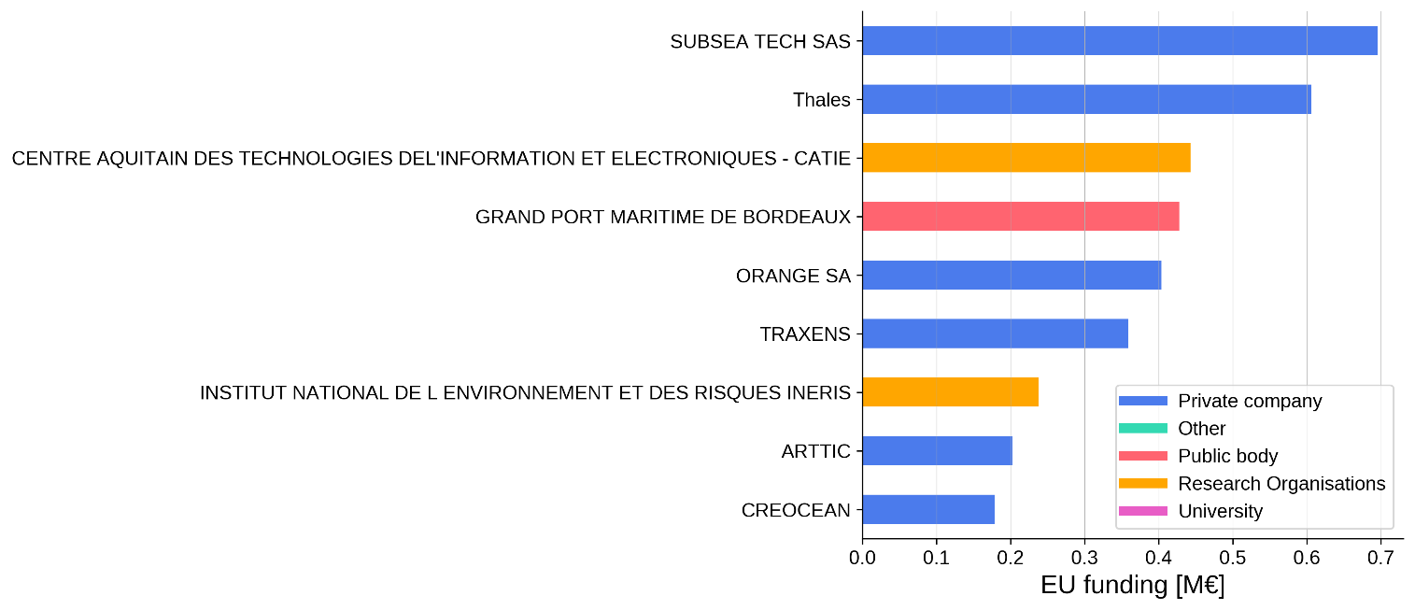

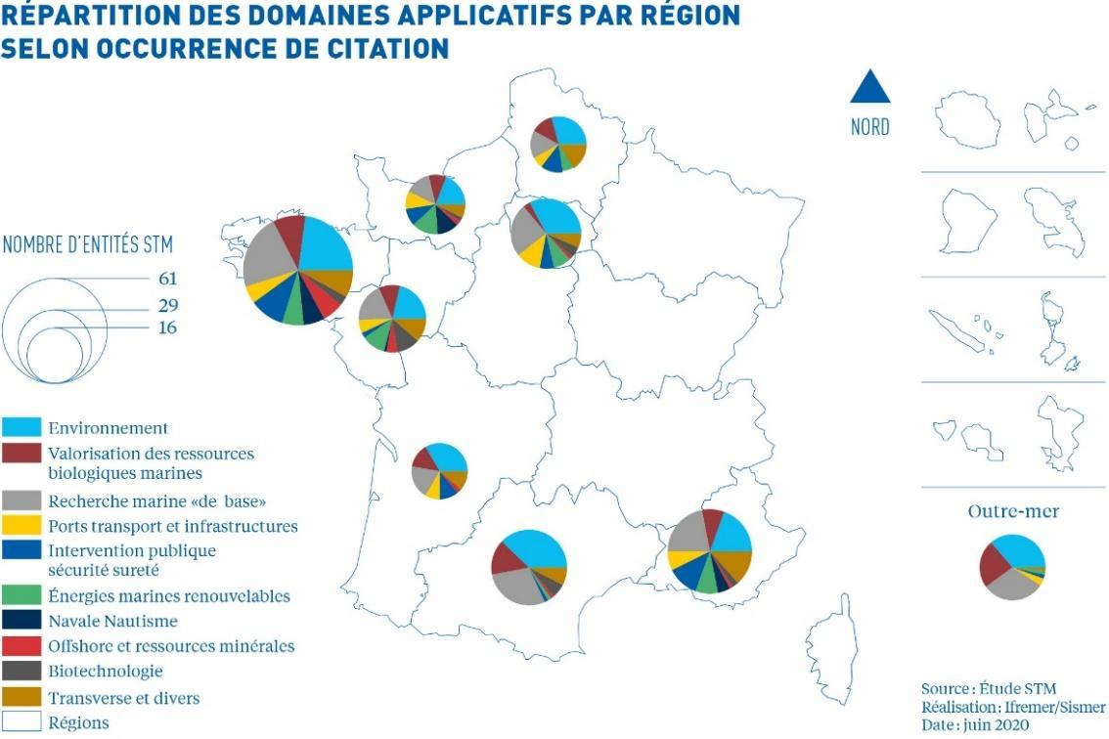

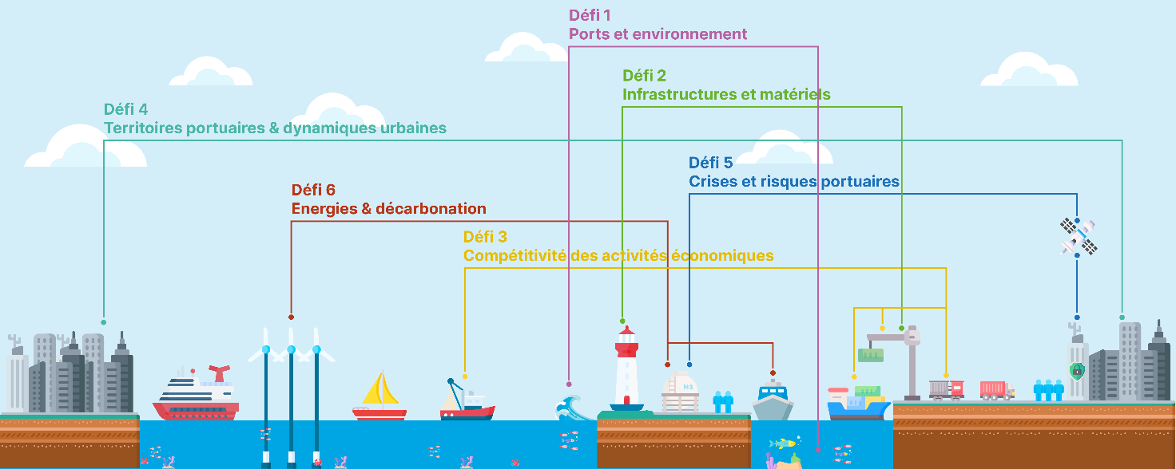
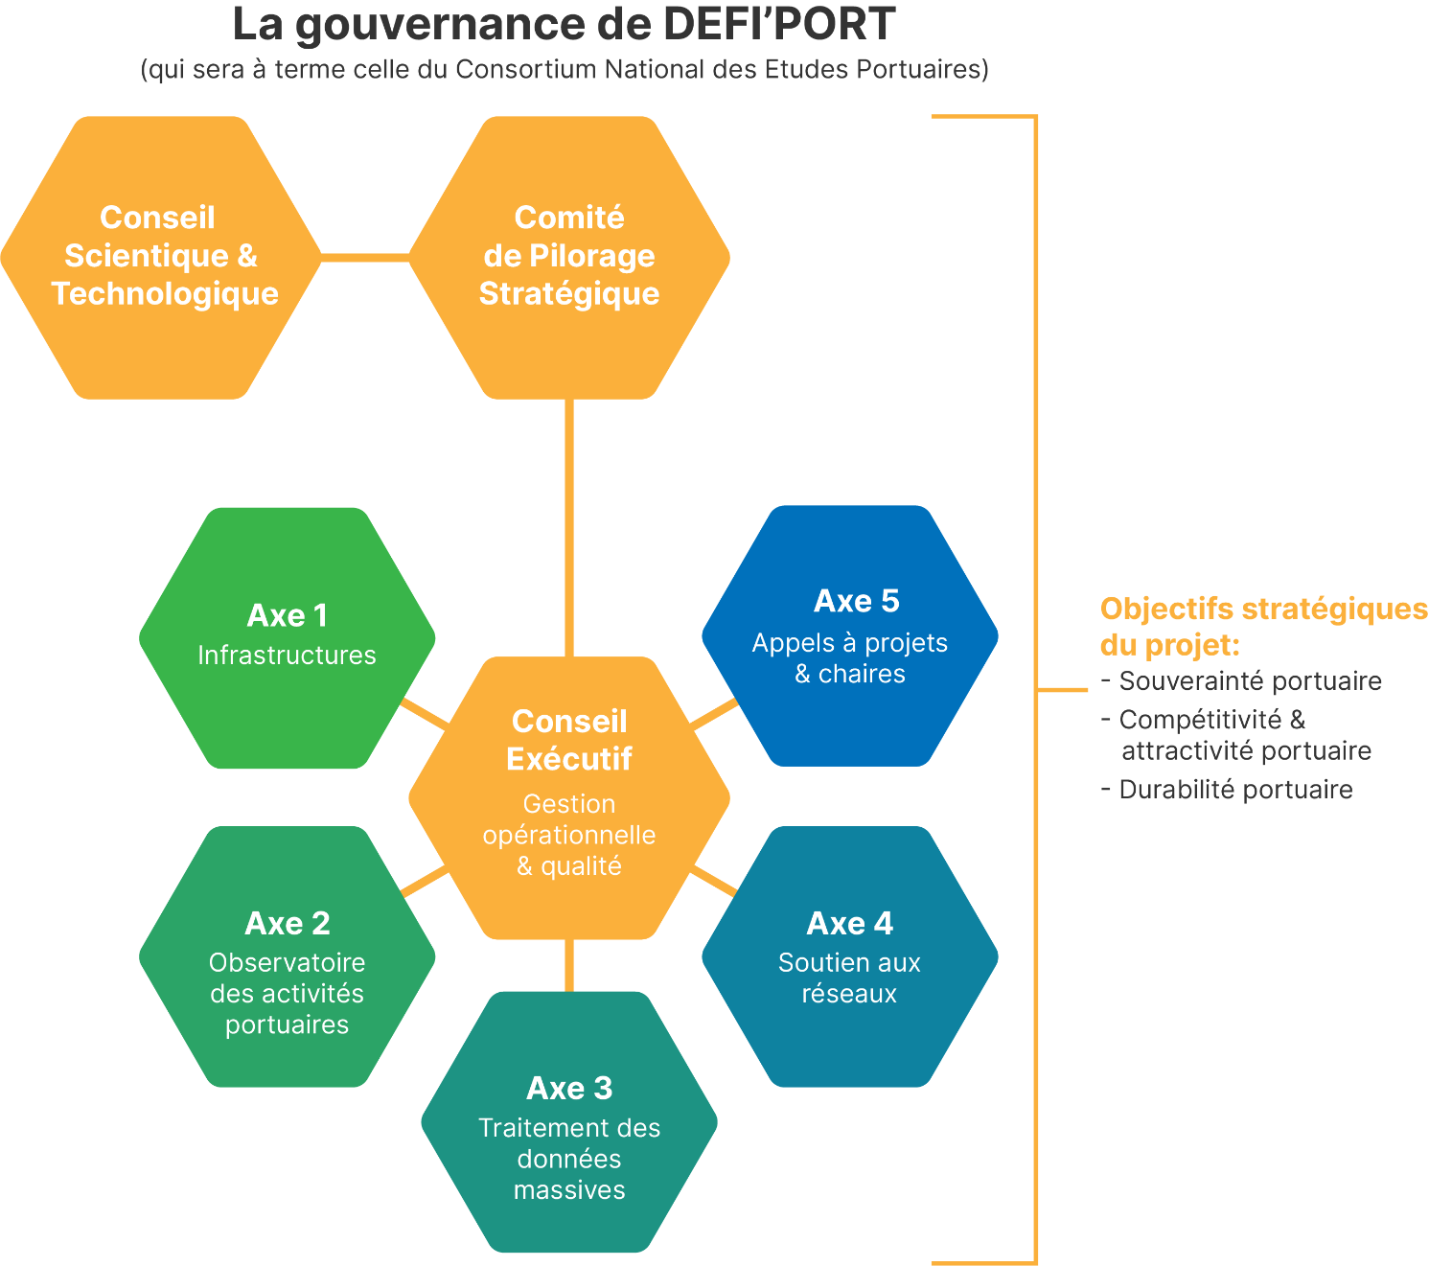

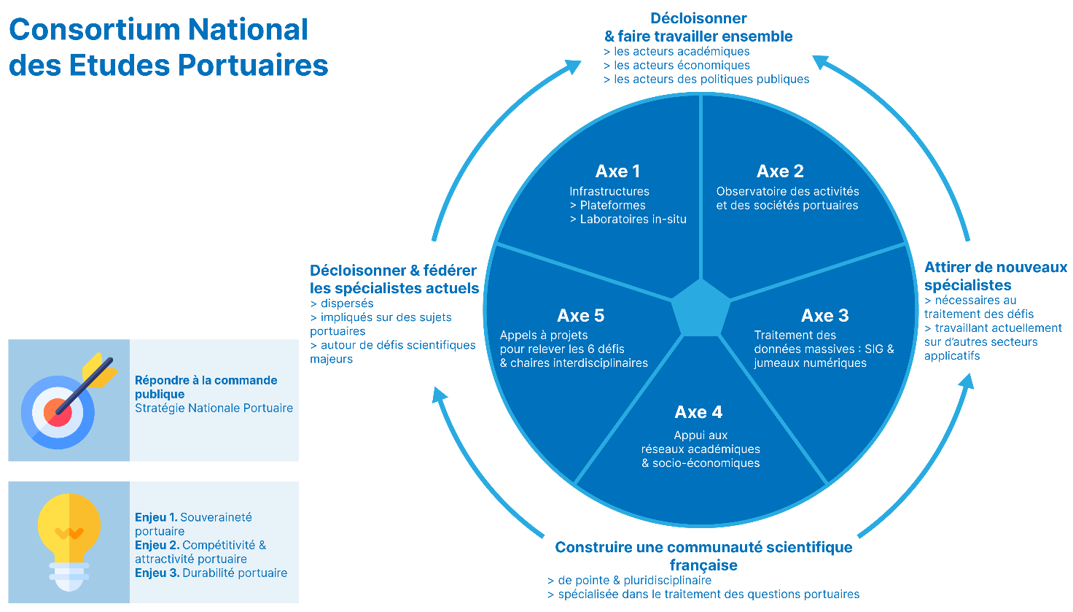

Défi 1 : Ports et environnement

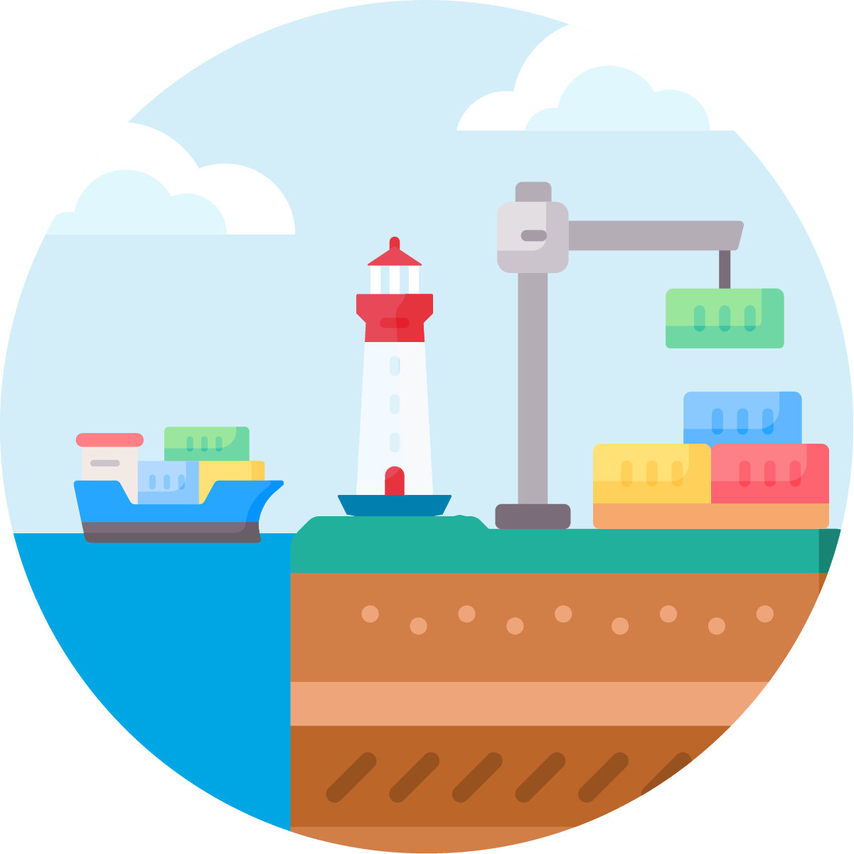

Défi 2 : Infrastructures et matériels

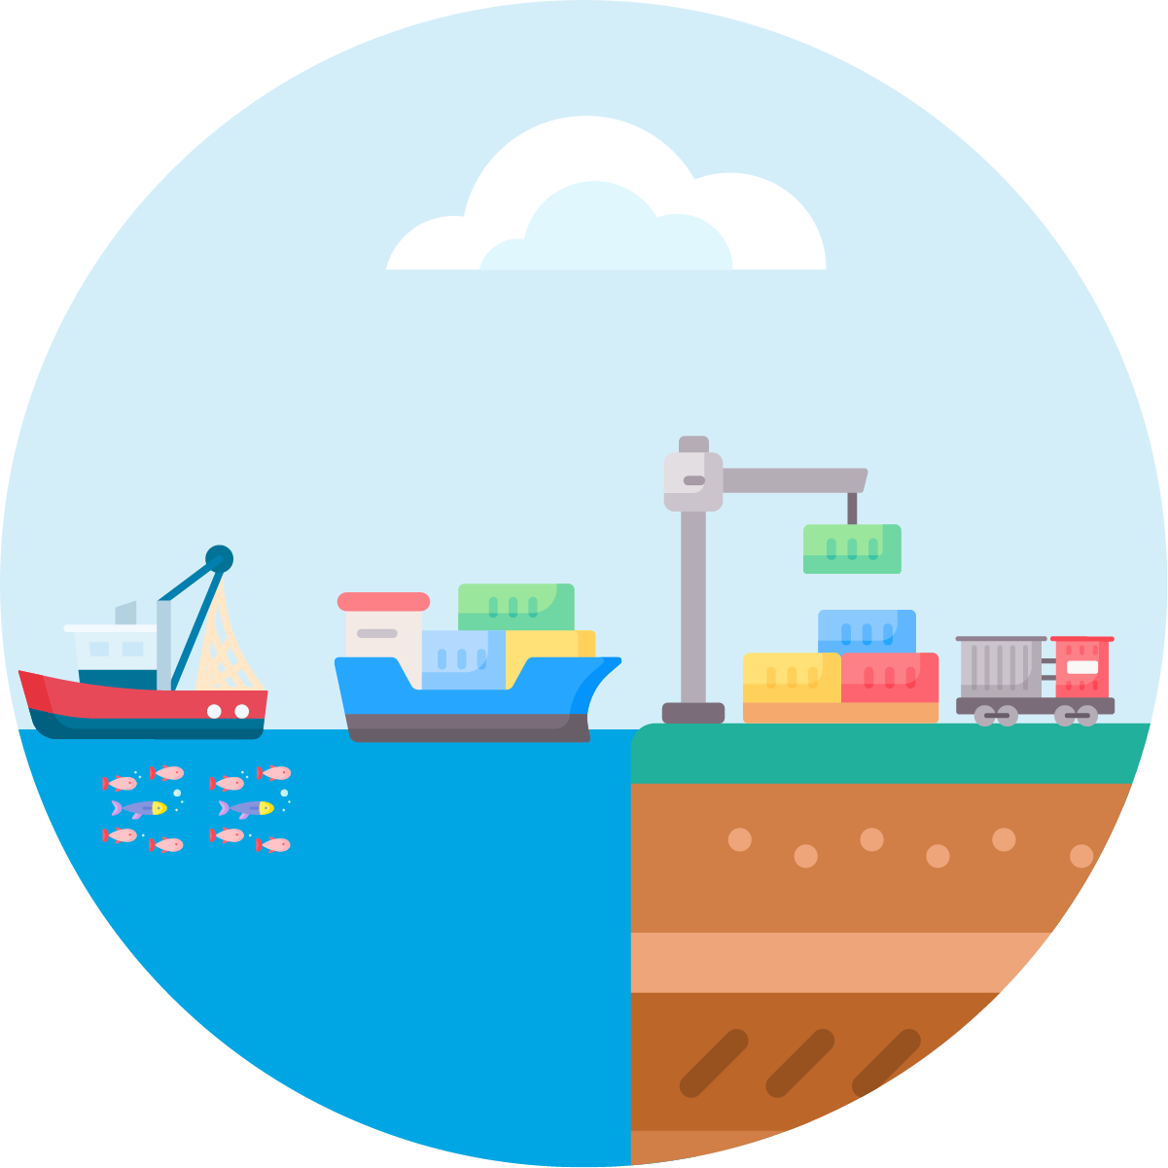

Défi 3 : Compétitivité des activités économiques

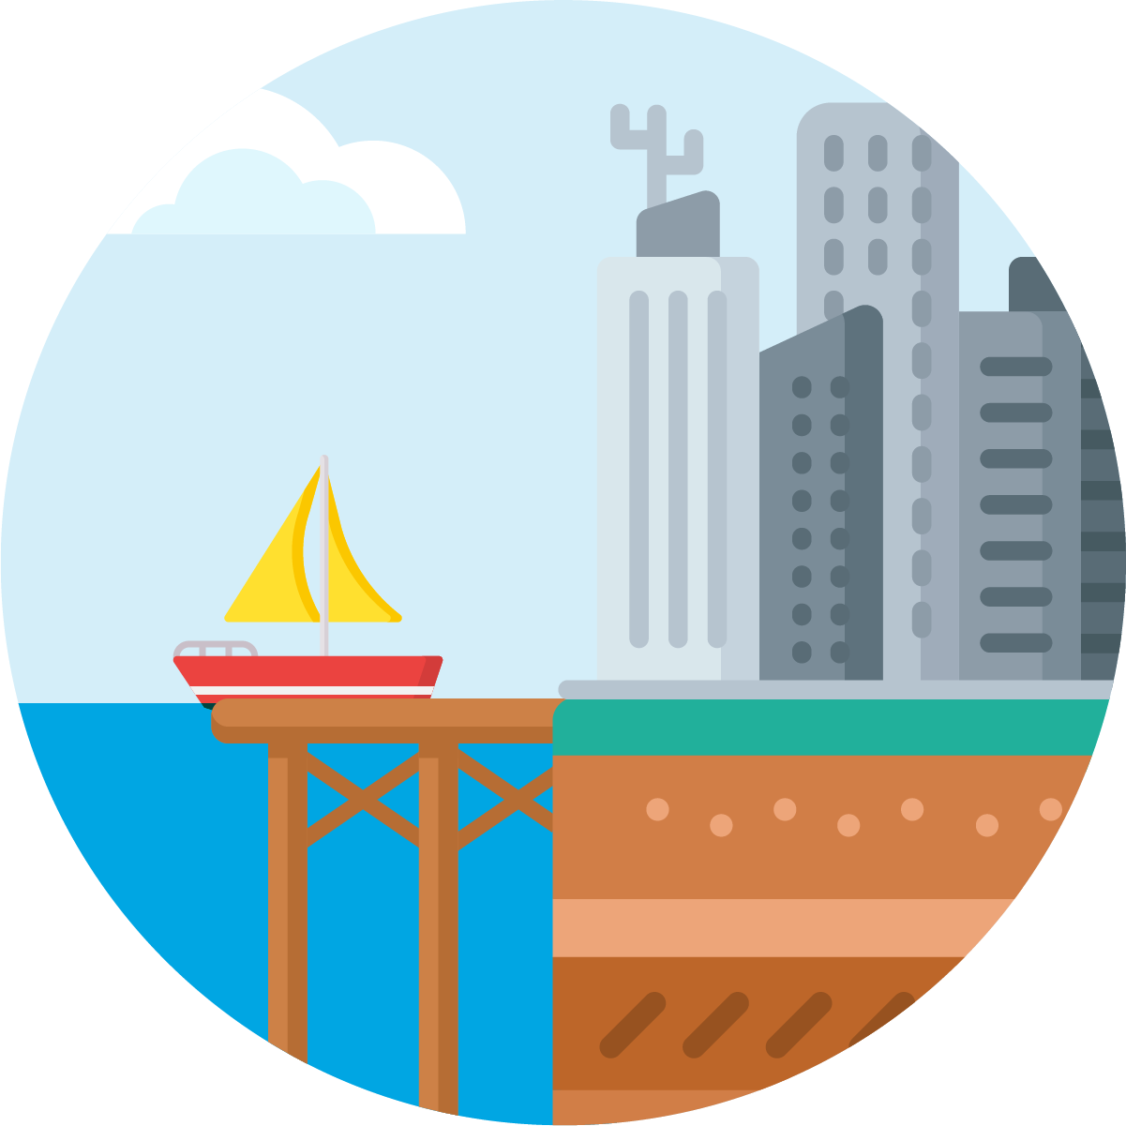

Défi 4 : Territoires portuaires & dynamiques urbaines

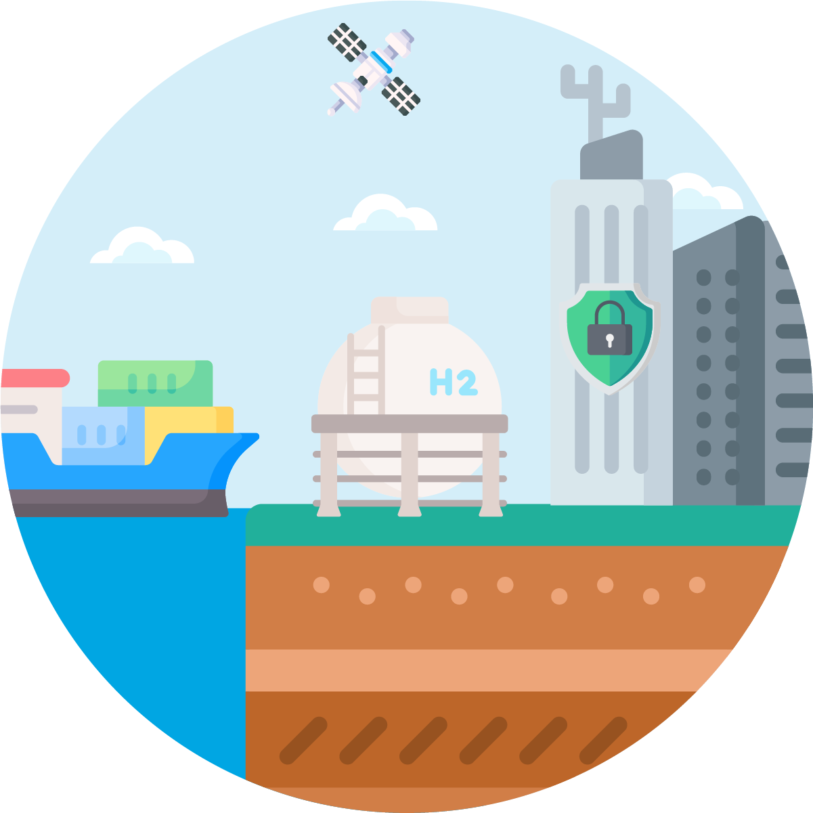

Défi 5 : Crises et risques portuaires

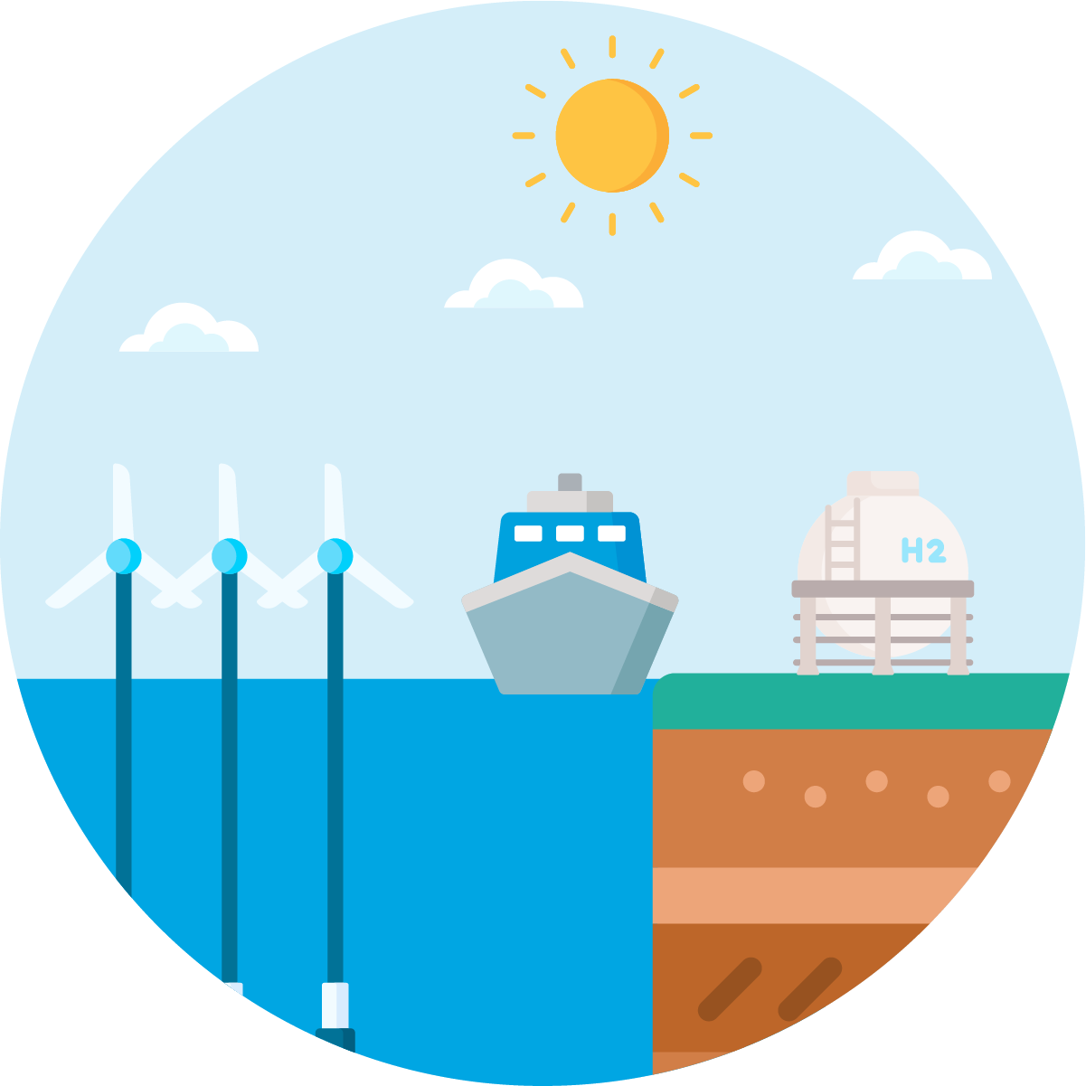

Défi 6 : Énergies & décarbonation

